Stadt Pirmasens

Pressemitteilung

Pirmasens, 23.1.2018
Pirmasens ist „Klimaaktive Kommune 2017“

- Westpfälzische Stadt zählt zu Gewinnern des gemeinsamen Wettbewerbs von Bundesumweltministerium und Deutschem Institut für Urbanistik über vorbildlichen Klimaschutz
- Preisgeld in Höhe von 25.000 Euro

Klimaschutz lohnt sich und zwar nicht nur für Natur und Mensch, sondern auch für die Initiatoren entsprechender Projekte, wie sich anlässlich der Preisverleihung zu „Klimaaktive Kommune 2017“ gezeigt hat. Bereits seit 2009 schreiben das Bundesumweltministerium und das Deutsche Institut für Urbanistik den deutschlandweiten Wettbewerb gemeinsam aus. Prämiert werden dabei Kommunen mit ihren vorbildlichen Projekten zu Klimaschutz und Klimafolgenbewältigung. Mit zu den im Rahmen der Kommunalen Klimakonferenz in Berlin gekürten Gewinnern von „Klimaaktive Kommune 2017“ gehört auch das westpfälzische Pirmasens. Die Auszeichnung wurde für die Anpassung eines Entwässerungssystems an die Folgen des Klimawandels vergeben, der Überflutungsschäden nach Starkregen zukünftig vermeiden soll. https://www.klimaschutz.de/stadt-pirmasens
Für 2017 wurden insgesamt 102 Beiträge in drei unterschiedlichen Kategorien eingereicht. Pirmasens hat sich mit dem Projekt „Klimaanpassung durch Überflutungsvorsorge – individuelle Maßnahmen realisieren“ in der Kategorie „Klimaanpassung in der Kommune“ beworben. In dieser Kategorie gab es elf Bewerber, aus denen drei Gewinner ausgewählt wurden. Oberbürgermeister Dr. Bernhard Matheis nahm heute die Ehrung in Berlin entgegen. Das Preisgeld in Höhe von 25.000 Euro ist an die Umsetzung weiterer Vorhaben zur Anpassung an die Folgen des Klimawandels oder zum Klimaschutz gebunden.
Rita Schwarzelühr-Sutter, Parlamentarische Staatssekretärin beim Bundesministerium für Umwelt, Naturschutz, Bau und Reaktorsicherheit, gratulierte der Stadt Pirmasens wie auch den weiteren Preisträgern und betonte die Bedeutung des kommunalen Engagements. „Der Wettbewerb zeigt erneut, dass Kommunen und Regionen eine Schlüsselrolle beim Klimaschutz und der Klimaanpassung einnehmen. Die ausgezeichneten Städte und Gemeinden nehmen dabei eine Vorbildfunktion ein. Wir stellen aber nicht nur weithin sichtbare Leuchtturmprojekte ins Rampenlicht, sondern auch die, die mit beharrlicher und oft mühsamer Überzeugungsarbeit im Kleinen wichtige Erfolge erzielen“, so die Parlamentarische Staatssekretärin. „Es freut mich, dass sich Kommunen mit über 100 Beiträgen am Wettbewerb beteiligt haben.“
„Wir freuen uns sehr über die Auszeichnung, liegen doch darin die Anerkennung und Bestätigung für unsere Klimaschutzkonzepte durch eine renommierte und fachkundige Jury. Gerade im Bereich der kommunalen Infrastruktur, in dem jährlich alleine in der Stadt Pirmasens zweistellige Millionen-Euro-Investitionen getätigt werden müssen, ist uns viel daran gelegen, die Mittel im Sinne einer nachhaltigen und in die Stadtentwicklung integrierte Klimaschutzstrategie einzusetzen“, erklärt Dr. Bernhard Matheis, Oberbürgermeister der Stadt Pirmasens. „Nur so können wir langfristig und nachhaltig Klimaschutz betreiben und im Sinne von Mensch und Natur den Folgen des Klimawandels begegnen.“

Hintergrund: Schäden durch Starkregen vermeiden
Die Stadt Pirmasens am Rande des Pfälzerwalds geht die Anpassung an die Folgen des Klimawandels aktiv und zielgerichtet an, zumal sie selbst betroffen ist. So verursachen häufigere und stärkere Niederschläge im Stadtgebiet in den letzten Jahren regelmäßig Schäden an Gewässerläufen, Flora und Fauna sowie Wald- und Feldwegen. Um diese Schäden und die damit verbundenen hohen Wiederherstellungskosten zukünftig zu vermeiden, identifizierte die Stadt zuerst überflutungsgefährdete und besonders von Starkregen betroffene Bereiche und Anlagen in ihrem 270 Kilometer langen Kanalnetz.
Auf dieser Basis konnte ein vom Bundesumweltministerium gefördertes Klimaanpassungskonzept mit Schwerpunkt auf dem Umgang mit extremen Niederschlagsereignissen erstellt werden. Damit den Planungen auch schnell Taten folgen, priorisierte die Stadt gemeinsam mit vielen regionalen Akteuren neun Maßnahmen und setzte diese mit einer kommunalen Steuerungsgruppe vordringlich um. Darunter befinden sich sowohl konventionelle, technische Ansätze als auch betriebliche Lösungen bis hin zu innovativen, naturnahen Ideen zur Anpassung des Entwässerungssystems.

Optimierte Entwässerung durch naturnahe Methoden
Vorzeigeprojekt in Pirmasens ist die Umsetzung eines naturnahen Ansatzes zur Überflutungsvorsorge im Waldstück unterhalb eines Wohngebiets. Durch Starkregen kam es hier zu starken Erosionen und Hangrutschungen. Daher suchte die Stadt eine nachhaltige Lösung für die Sicherung. Die Wahl fiel auf die Variante eines abgestuften Holzkastenverbaus, inspiriert durch die im alpinen Raum bekannten traditionellen Gebirgsbachsicherungen. Das Oberflächenwasser wird dabei über eine Reihe hintereinander geschalteter, doppelwandiger Holzkastensperren abgeleitet und versickert unterhalb auf einem flachen Geländeabschnitt. Vorteile im Vergleich zu alternativen Methoden sind das naturnahe Aussehen, geringere Kosten, die ressourcenschonende Bauweise und Langlebigkeit der Anlage. Die Umsetzung fand in Abstimmung zwischen Tiefbauamt und Forstverwaltung statt. Die Methode dieser naturnahen Bauweise zur Überflutungsvorsorge hat sich bewährt und besitzt Vorbildcharakter ‒ so setzte Pirmasens bereits weitere Projekte im Stadtgebiet nach gleichem Vorbild um.
Weitere Beispiele sind die Umplanung eines Regenüberlaufs mit einer Notentlastung bei Starkregenereignissen im Strecktal oder die Verlängerung der Ablaufleitung eines älteren Regenüberlaufbeckens im Blümeltal. Bei allen Maßnahmen gilt es, im Fall von Starkregenereignissen große Wassermassen zu bremsen und möglichst schadlos abzuführen. Der Umweltausschuss der Stadt wird regelmäßig über die Themen Starkregenvorsorge und Überflutungsschutz informiert, um Konflikte mit anderen öffentlichen Interessen frühzeitig vermeiden zu können. Die konkrete Planung und der Bau der Maßnahmen am Entwässerungssystem wurden über den Gebührenhaushalt des städtischen Abwasserbeseitigungsbetriebes finanziert. All dies zeigt: Mit ihrer Analyse zur Betroffenheit, einer zielgerichteten Entwicklung und zeitnahen Umsetzung von individuellen Maßnahmen geht die Stadt Pirmasens die Anpassung an die Folgen des Klimawandels aktiv an.
Vor allem die naturnahen Lösungen zur Versickerung und schadlosen Ableitung von Niederschlägen sind vorbildlich und auch für andere Kommunen interessant.

Ergänzendes zur Stadt Pirmasens
Erste urkundliche Erwähnung fand Pirmasens um 850 als „pirminiseusna“, angelehnt an den Klostergründer Pirminius. Der als Stadtgründer geltende Landgraf Ludwig IX. errichtete im heutigen Pirmasens die Garnison für ein Grenadierregiment, es folgten 1763 die Stadtrechte. Am südwestlichen Rand des Pfälzerwalds gelegen und grenznah zu Frankreich ist das rund 40.000 Einwohner zählende, rheinland-pfälzische Pirmasens wie Rom auf sieben Hügeln erbaut. In ihrer Blütezeit galt die Stadt als Zentrum der deutschen Schuhindustrie und ist in dieser Branche heute noch wichtiger Dreh- und Angelpunkt; davon zeugen unter anderem der Sitz der Deutschen Schuhfachschule, des International Shoe Competence Centers (ISC) oder der Standort der ältesten Schuhfabrik Europas. Zu den tragenden Wirtschaftsbereichen zählen unter anderem chemische Industrie, Kunststofffertigung, Fördertechnik-Anlagen und Maschinenbau. Pirmasens positioniert sich heute als Einkaufsstadt mit touristischem Anspruch und gut ausgestattetem Messegelände. Seit 1965 wird eine Städtepartnerschaft mit dem französischen Poissy gepflegt. Weitere Informationen sind unter http://www.pirmasens.de erhältlich.
20180123_psp

Begleitendes Bildmaterial
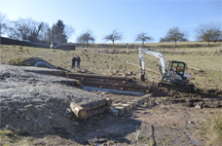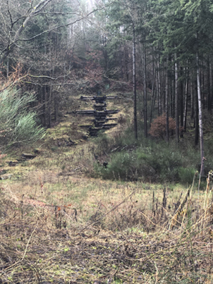
Bau des Holzkastenverbaus im Auslaufbereich Holzkastenverbau „Steinig Bühl“
des Regenrückhaltebeckens „An der Steinbach“ Quelle: Stadtverwaltung Pirmasens
in Pirmasens, Feb. 2017
Quelle: Stadtverwaltung Pirmasens

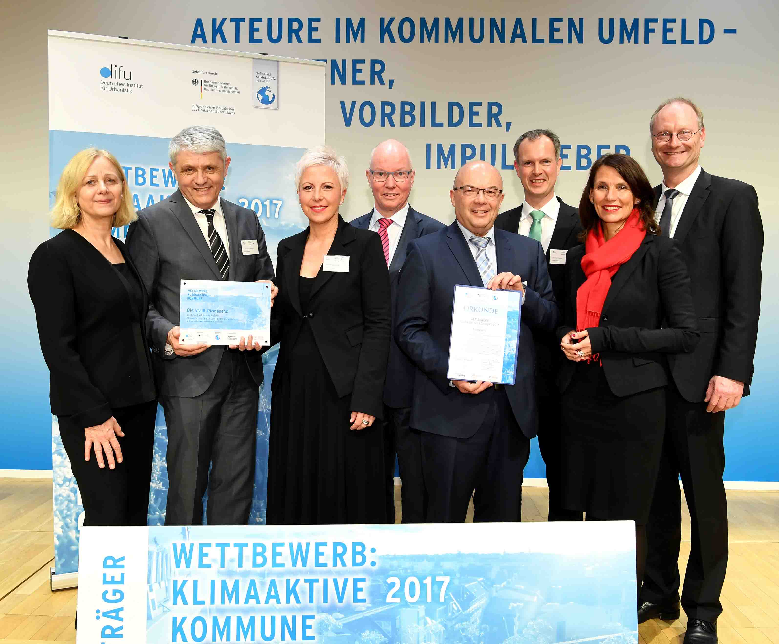
Logo / Wettbewerb „Klimaaktive Kommune 2017“ Preisverleihung (von links: Cornelia Rösler, Leiterin des
Quelle: Bundesministerium für Umwelt, Naturschutz, Forschungsbereichs Umwelt im Deutschen Institut für
Bau und Reaktorsicherheit Urbanistik, der Pirmasenser Oberbürgermeister Dr. Bernhard Matheis, Annette Legleitner, Leiterin OB-Büro,
Detlef Raphael, Beigeordneter für Umwelt und Wirtschaft
des Deutschen Städtetags, der Pirmasenser Beigeordnete
Michael Schieler, Baudirektor Michael Maas, Leiter des
städtischen Tiefbauamtes, Umwelt-Staatssekretärin Rita Schwarzelühr-Sutter und Meteorologe Sven Plöger)

[ Download unter http://ars-pr.de/presse/20180123_psp ]

Pressekontakte
Stadtverwaltung Pirmasens ars publicandi Gesellschaft für
Maximilian Zwick Marketing und Öffentlichkeitsarbeit mbH
Leiter der Pressestelle Martina Overmann
Rathaus am Exerzierplatz Schulstraße 28
D-66953 Pirmasens D-66976 Rodalben
Telefon: +49(0)6331/84-2222 Telefon: +49(0)6331/5543-13
Telefax: +49(0)6331/84-2286 Telefax: +49(0)6331/5543-43
presse@pirmasens.de MOvermann@ars-pr.de
http://www.pirmasens.de http://www.ars-pr.de

